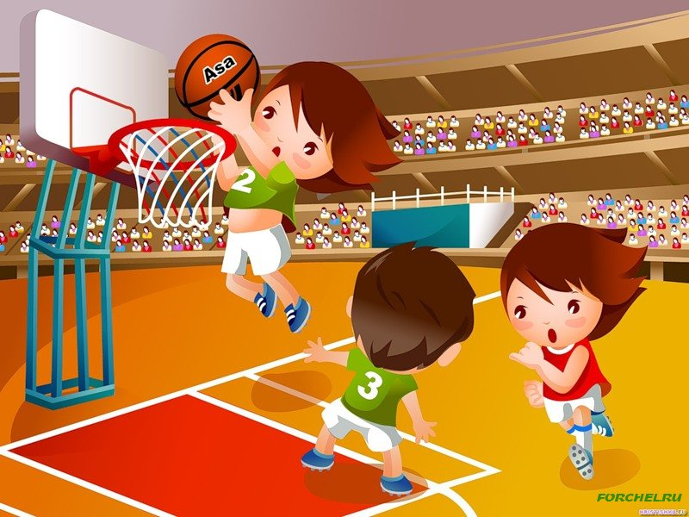
Артемівська загальноосвітня школа І-ІІІ ступені №2

Тиждень
початкової
школи.

Підготувала та провела
вчитель фізичної культури :
Шмагло О.О.
2013-2014 н.р.

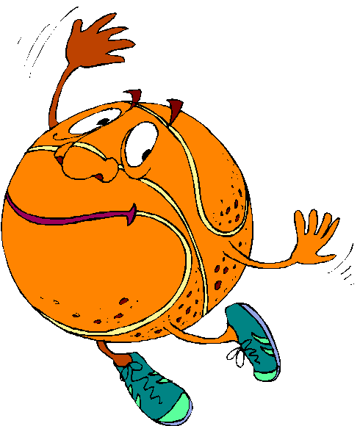

Тема уроку: Елементи баскетболу: ведення, передача,
кидки і ловля м'яча.
Тип уроку: сюжетно - рольової.
Мета уроку: удосконалювати виконання технічних елементів
прийомів у баскетболі.
Завдання уроку: 1.Закрепить вміння ведення баскетбольного м'яча правою, лівою рукою на місці та в русі кроком.
2. Удосконалювати навик передачі, кидки і ловіння м'яча різними способами.
3.Развивать інтерес учнів до занять баскетболом, спритність, швидкість реакції.
4. Виховувати організованість, дисциплінованість і доброзичливе ставлення один до одного.
Обладнання: ребриста дошка, місток, баскетбольні м'ячі, обручі, наочний матеріал.
Основні методи і прийоми,
ключові слова
форми організації
Зміст і дозування
вправ.
Вступна частина 15 хвилин.
- Діти, сьогодні у нас незвичайний урок. Ми вирушаємо з вами в казкову подорож. А щоб дізнатися, яку казку ми тримаємо шлях, треба відгадати загадку.
Подивіться, у куль
Немає сторін і немає кутів.
Якщо пустиш - на втік,
Як з казки... («Колобок»).
- Правильно, молодці!
А скажіть, чи вдалося діду спробувати колобок?
Побудова, вітання, повідомлення задач уроку.
- Друзі, у мене пропозиція: давайте напечем багато колобків, щоб всі були задоволені і щасливі. Навчимо їх бути пригучими і слухняними. І перевіримо свої сили: які ми спритні, умілі, дбайливі і дружні.
Але, щоб потрапити в казку, треба пройти по чарівній дорозі і подолати різні перешкоди. Ви готові? Тоді у путь!
- Груди вперед, сміливіше йдіть,
Рівно, прямо голова,
Спинку рівненько тримайте,
Ви, хлопці, хоч куди!
Зараз ми в похід виходимо,
Стежкою в ліс заходимо,
Руки за спину кладемо
І по колоді ідемо.
Ми в потилицю підравнялись,
На носочки підвелись,
На місток інший зійшли,
Ось і річку перейшли!
Класом по лузі крокуємо,
Раптом болото ми зустрічаємо,
Перейдемо перешкоду вмить
І по купинах стриб - стриб - стриб!
Попереду стоїть хатинка,
А у вікно видно старенька.
Ми до хатинки поспішимо,
Дружно класом добіжим.
- Через центр в колону по три кроком марш!
- Ось ми і прийшли. Молодці! Ніхто не відстав, не загубився? Зараз, ми приступимо до
першої задачі нашої
подорожі: випічці колобків. Це справа не з легких, так давайте гарненько потягнемося перед роботою.
Форма організація фронтальна. Дії за показом вправ учителем.
Методичні вказівки - приділяти постійну увагу якості виконання вправ, домагатися збереження правильної постави.
Перешикування в колону.
Ходьба в обхід залу.
Ходьба на п'ятках, руки за спину по ребристій дошці.
Ходьба на носках, руки в сторони по містку.
Стрибки з обруча в обруч.
Біг на носках, на п'ятах, підскоки.
Звичайна ходьба, дихальні вправи.
Паркан м'ячів.
Перешикування в колону по три.
загально розвивальні вправи з м`ячем
1.И.п.: о.с., м'яч внизу, голову опустити. 1 - м'яч вперед, підняти голову; 2 - вгору, потягнутися на носках, голову вгору; 3 - м'яч вперед; 4 - і.п. (6-7раз).
2. «Замішуємо тісто».
І.п.: ноги на ширині плечей, м'яч у грудях. 1-3 - пружинисті нахили до лівої, в середину, до правої ноги; 4 - і.п. (7раз).
3. «Тісто піднімається».
І.п.: повний присед, м'яч внизу. 1 - полуприсед, м'яч вперед; 2 - встати, м'яч вгору; 3-4 - і.п. (6раз).
4. «Надаємо тесту круглу форму».
І.п.: сидячи, ноги нарізно, м'яч внизу. 1-4 - прокотити м'яч вперед, нахил вперед; 5-8 - і.п. (7-8раз).
5. «Пора посадити колобок в піч».
І.п.: упор сидячи ззаду, м'яч між стоп, ноги зігнуті в колінах. 1 - м'яч вперед, ноги випрямити; 2 - і.п. (6-7раз).
6. «Остуджуємо колобок».
І.п.: ноги на ширині плечей, м'яч внизу. 1 - м'яч вліво; 2 - і.п.; 3 - м'яч вправо; 4 - і.п. (6раз).
7. «Що у нас вийшло».
І.п.: ноги на ширині плечей, м'яч внизу. 1 - стрибок вліво, м'яч вперед; 2 - і.п.; 3-4 - те саме вправо. (7раз).
Основна частина 20 хвилин.
- Молодці ! З одного завданням ми впоралися. І тепер переходимо до другої : навчимо наших колобків бути слухняними і більше не тікати. Та й самі покажемо, які ми умілі.
- Хлопці, а які способи кидка і лову ви знаєте ще? (діти демонструють способи перед класом).
Т.Б. при ловлі м'яча (руки, стійка).
- А тепер кожен придумає спосіб, який ми ще не виконували.
- Всі знають, що колобок був швидким і спритним. А не втече чи колобок від вас?
- А тепер, друзі, перевіримо не тільки вміння, але й вашу увагу, спритність і швидкість реакції.
- Всі хлопці великі молодці! Настав час і для гри.
Т.Б. при ловлі м'яча.
Завдання: удосконалювати вміння передачі м'яча двома руками від грудей і ловити його; розвивати вміння узгоджувати свої дії з діями партнерів.
Стійка баскетболіста.
1. Кидки і ловля м'яча різними способами:
* за показ вправи вчителем;
* 3-4 способу показу дітей;
* самостійне виконання вправи.
2. Ведення м'яча на місці правою, лівою рукою:
* правою рукою + рахунок до 50;
* лівою рукою + алфавіт;
* правою - лівою рукою поперемінно + рахунок десятками до 100 туди і назад.
Зімкнутися в колонах.
3. Ведення м'яча по прямій в русі кроком.
П/в «Світлофор».
Учитель тримає кольорові картки. Зелений колір - ведення в кроці; жовтий - ведення на місці, маршируя; червоний - ведення стоячи на місці.
4. Передача і ловля м'яча.
П/в «М'яч ведучому».
Перестроювання в три кола. В центрі кожного кола ведучий з м'ячем. За сигналом ведучі кидають м'яч своїм гравцям двома руками від грудей, які повертають його назад капітану. Коли м'яч обійде всіх гравців, ведучий піднімає його вгору.
Заключна частина 5 хвилин.
_ Раз, два, три, своє місце в шерензі займи!
- Підходить до кінця наша казкова подорож. Елементи якої спортивної гри ми сьогодні повторили? А ще які види спорту ви знаєте? Давайте покажемо казковим героям, що ми знаємо і вміємо.
- Діти, навіщо потрібно займатися фізкультурою і спортом?
- Вам сподобалося наше подорож?
- З допомогою казки ми повторили які елементи баскетболу?
- Що у вас виходило легко?
- Що викликало труднощі?
Д/з: намалювати момент уроку, який сподобався найбільше. Придумати новий спосіб кидка м'яча.
Шикування в шеренгу.
Вчитель називає вид спорту, учні виконують якесь імітаційне рух.
- футбол (мах ногою);
- гімнастика («ластівка»);
- лижі (імітація рухів рук);
- плавання (імітація рухів рук);
- бокс (імітація рухів рук);
- волейбол (імітація рухів рук);
- легка атлетика (біг на місці);
- важка атлетика (підняття штанги);
- хокей (рух ключкою);
- теніс (рух ракеткою).
Підведення підсумків уроку.



